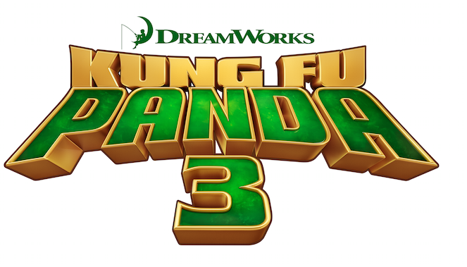
Gösterim Tarihi: 18 Mart 2016
Dağıtım: The Moments Entertainment
Yönetmen: Alessandro Carloni, Jennifer Yuh
Tür: Animasyon, Macera, Aksiyon
Ülke: ABD
Fragman: https://www.youtube.com/watch?v=JiOTdfMhE2c
Klip: Mei Mei'nin Kurdele Dansı: https://www.youtube.com/watch?v=zF0jDkh21tk
Oyuncular: Jack Black, Bryan Cranston, Angelina Jolie, Dustin Hoffman

Animasyon tarihinin en başarılı serilerinden biri olan KUNG FU PANDA 3, şu ana kadarki en komik macerasıyla geri dönüyor. Po'nun uzun süredir kayıp olan panda babası ortaya çıkınca tekrar bir araya gelirler. İkili müthiş yeni pandalarla tanışmak için gizli panda cennetine doğru yola çıkarlar. Ancak doğaüstü kötü adam Kai'nin, bütün Çin'deki kung fu ustalarını yenmeye başlaması üzerine, Po imkânsız bir görevi yerine getirmeye çalışır. Bir köy dolusu cana yakın, sakar pandayı eğitmeli ve onları Panda ustası haline getirmelidir.

Film, tek isteği dövüş sanatlarında ustalaşmak olan, siyah beyaz ayı kahramanımızla geri dönüyor. Bu zorlu ancak imkânsız olmayan bir yolculuktur. Ancak Po “imkânsız” kelimesinin anlamını bilmez. Kendi kahramanı olmak için, her zaman olabileceğinin en iyisi olmaya çalışmaktadır.

Po’nun macerası KUNG FU PANDA’da başladı ve ilk hikâyesinde Ejderha Savaşçısı olmayı başardı. Film içerisinde müthiş dövüş sahneleri, neşeli kahkahalar ve bolca kalp barındırıyordu. Dünya çapında 633 Milyon dolarlık bir hasılata ulaşmanın yanı sıra, En İyi Animasyon dalında Oscar adaylığına ve daha sonra on adet Annie Ödülüne layık görüldü.

Serinin ikinci bölümü KUNG FU PANDA 2’de Po, zafere ulaşmak, ihtiyacı olan gücü açığa çıkarmak için gizemli kökeninin sırlarını çözmelidir. Film, serinin ilk filmini hasılatta geride bıraktı ve En İyi Animasyon dalında Oscar adaylığına ve biri En İyi Yönetmen dalında olmak üzere iki Annie ödülü almayı başardı.

Şimdi KUNG FU PANDA 3’de, Po’nun kahraman olma macerası devam ediyor. Ancak Po dövüş sanatları öğrenciliğini terk edip bir öğretmen olmaya karar verince daha öğreneceği çok şeyi olduğunu anlar. Aynı zamanda biyolojik ailesini ve kung fu ailesini bir araya getirmeye, geçmiş ve geleceğin ustası olmaya çalışır.

KUNG FU PANDA 3 ‘de, DreamWorks Animasyon’un son teknolojisi tam olarak kullanılmış durumda. DreamWorks Animasyon aynı zamanda bir ilki gerçekleştirerek, bir filmi hem İngilizce hem de Kuzey Çin Lehçesinde çevrilen ilk film olarak tarihe geçiriyor. Ancak en önemlisi film, eğlence, macera, şefkat ve komedi ile geri dönerken, neden hepimizin Po’ya hayran olduğunu bize hatırlatacak.

